Noční závod

18. 9. 2010

KRALOVICE – KOŽLANY

Všeobecná ustanovení

1. Název : Noční závod při MČR smíšených dvojic
2. Vyhlašovatel : TOM Kralovice, JUNÁK Kralovice, DBK Kožlany-Kralovice
3. Pořadatel : TOM Kralovice, JUNÁK Kralovice, DBK Kožlany-Kralovice
4. Termín a místo konání : sobota 18. září 2010, Kožlany
5. Kategorie a délka tratí :
kdo se bojí, běží ve dvojici 1996 a mladší 3 km žlutá a bílé poklady
žáci a žákyně, 1996 a mladší 3 km žlutá a bílé poklady
dorostenci a dorostenky 1995 – 1992 3 km žlutá a bílé poklady dospělí – muži a ženy, 1991 a starší 3 km žlutá a bílé poklady

Trať bude značena žlutými fáborky a žlutými kroužky chemického světla. Kontroly budou označeny červenou blikačkou (konce azimutových úseku pouze papírem).
Část tratě povede v městské zástavbě po chodníku vedle silnice – tato část tratě bude osvětlena veřejným osvětlením.

Závod je veřejně přístupný, pravidla – viz. www.turisticky-zavod.cz

6. Termín a adresa pro přihlášky:
Při prezentaci hlídek na MČR ve smíšených dvojicích, nejpozději 18.9. do 15:30 na místě

7. Funkcionáři závodu: ředitel závodu: Ing. Karel Popel
hlavní rozhodčí: Jirka Buňka
stavitelka trati: Martina Buňková
počtářská komise: Jitka Staňková

8. Podmínky účasti a vybavení hlídek:
Každý závodník bude vybaven funkční svítilnou a buzolou.
Za zdravotní způsobilost plně odpovídá vedoucí závodníků, u závodníků starších 18-ti let závodník sám.
Každý závodník musí mít sebou průkaz zdravotní pojišťovny a další vybavení dle pravidel a platného soutěžního řádu.

9. Úhrada nákladů :
Startovné: 20,- Kč na závodníka.
Strava: pořadatel nezajišťuje stravu Ve škole bude otevřený v pátek večer a v sobotu celý den bufet, v blízkosti se nachází restaurace.

Do tělocvičny bude umožněn vstup pouze v přezůvkách i závodníkům, kteří využijí tělocvičny k převlečení.

10. Doprava na místo konání TZ :
vlakem Kožlany se nachází na trati č. 162 Rakovník – Kralovice u Rakovníka - Mladotice
autobusem Z Plzně přímou linkou do Kralovic a poté pěšky nebo vlakem do Kožlan (cca 5km), nebo přes Rakovník
autem od Plzně směr Most v Kralovicích odbočit směr Rakovník, od Prahy směr Rakovník.

11. Prezentace : Při prezentaci na MČR smíšených dvojic nebo nejpozději do soboty 18.9.2010 v ZŠ Kožlany do 15:30

12. Zdravotní služba bude umístěna v cíli závodu.

13. Hodnocení a ceny: Hlídky a závodníci na 1. - 3. místě obdrží diplom a „medajli“.

14. Postupový klíč na Mistrovství ČR v TZ: závod není postupový

Technická ustanovení

Závodí se dle soutěžního řádu a pravidel TZ (umístěny na www.turisticky-zavod.cz).

Všechny kategorie budou mít následující kontroly:
Kontrola „PD - M“ Kontrola „O-Azimut“ Kontrola „O“ Kontrola „TT“
Kontrola „KPČ“ Kontrola „V“ Kontrola „D“ Kontrola „U“

Kontrola „PD-M“ se bude provádět na slovenský způsob – každý závodník má max. tři pokusy na zasažení kruhu, nezasáhne-li ani na třetí pokus dostává 1 trestnou minutu. Všechny kategorie háží ze vzdálenosti 15m.

Předpokládaná hodina startu: 20:00 – 20:30 dle připravenosti tratě po MČR smíšených dvojic.

Ing. Karel Popel Jiří Buňka
ředitel závodu hlavní rozhodčí

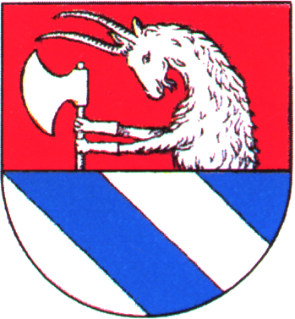 |  |  |  | 